
М

Консультация для родителей
на тему: «Занимательные опыты и эксперименты для дошкольников в домашних условиях»

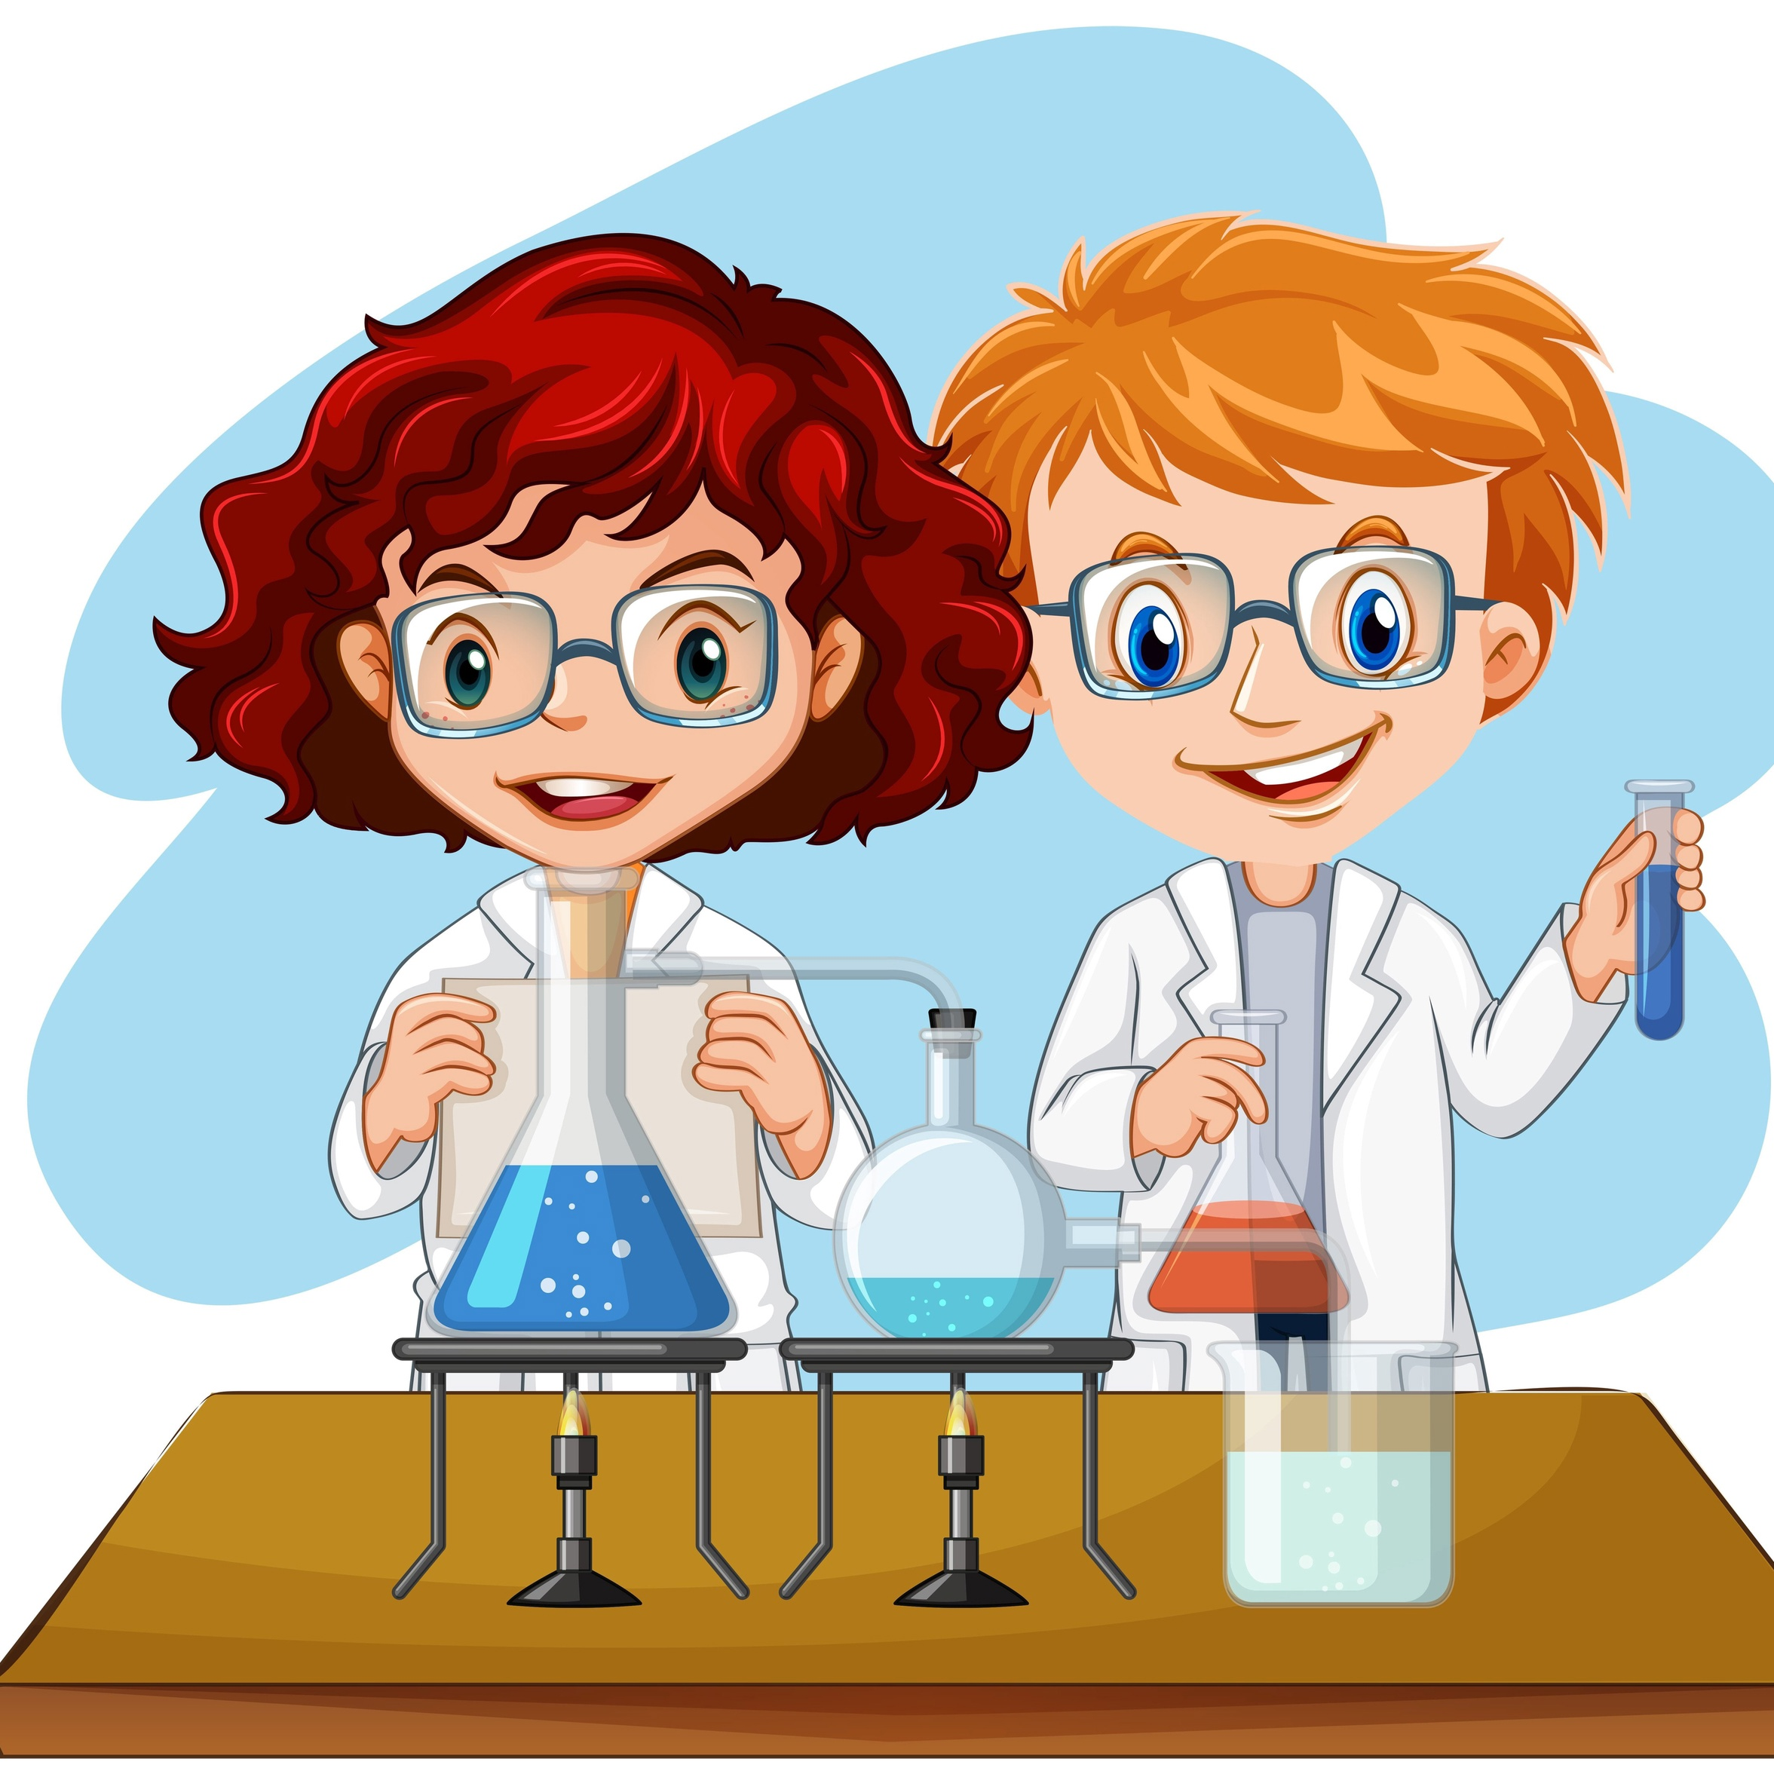

Подготовила :Витько Т.Н.
Воспитатель ВКК

2024-2025 учебный год

Как обуздать кипучую энергию и неуемную любознательность малыша? Как максимально использовать пытливость детского ума и подтолкнуть ребенка к познанию мира? Как способствовать развитию творческого начала ребенка? Эти и другие вопросы непременно встают перед родителями.
Мы собрали небольшое количество разнообразных опытов и экспериментов, которые можно проводить вместе с детьми для расширения их представлений о мире, для интеллектуального и творческого развития ребенка.
Описываемые опыты не требуют никакой специальной подготовки и почти никаких материальных затрат.
Как проткнуть воздушный шарик без вреда для него?
Ребенок знает, что если проколоть шарик, то он лопнет. Наклейте на шарик с двух сторон по кусочку скотча. И теперь вы спокойно проткнете шарик через скотч без всякого вреда для него.
Подводная лодка из винограда
Возьмите стакан со свежей газированной водой или лимонадом и бросьте в нее виноградинку. Она чуть тяжелее воды и опустится на дно. Но на нее тут же начнут садиться пузырьки газа, похожие на маленькие воздушные шарики. Вскоре их станет так много, что виноградинка всплывет.
Но на поверхности пузырьки лопнут, и газ улетит. Отяжелевшая виноградинка вновь опустится на дно. Здесь она снова покроется пузырьками газа и снова всплывет. Так будет продолжаться несколько раз, пока вода не "выдохнется". По этому принципу всплывает и поднимается настоящая лодка. А у рыбы есть плавательный пузырь. Когда ей надо погрузиться, мускулы сжимаются, сдавливают пузырь. Его объем уменьшается, рыба идет вниз. А надо подняться - мускулы расслабляются, распускают пузырь. Он увеличивается, и рыба всплывает.

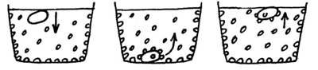

Подводная лодка из яйца
Возьмите 3 банки: две пол-литровые и одну литровую. Одну банку наполните чистой водой и опустите в нее сырое яйцо. Оно утонет.
Во вторую банку налейте крепкий раствор поваренной соли (2 столовые ложки на 0,5 л воды). Опустите туда второе яйцо - оно будет плавать. Это объясняется тем, что соленая вода тяжелее, поэтому и плавать в море легче, чем в реке.
А теперь положите на дно литровой банки яйцо. Постепенно подливая по очереди воду из обеих маленьких банок, можно получить такой раствор, в котором яйцо не будет ни всплывать, ни тонуть. Оно будет держаться, как подвешенное, посреди раствора.
Когда опыт проведен, можно показать фокус. Подливая соленой воды, вы добьетесь того, что яйцо будет всплывать. Подливая пресную воду - того, что яйцо будет тонуть. Внешне соленая и пресная вода не отличается друг от друга, и это будет выглядеть удивительно.

Водяной подсвечник
Возьмите недлинную стеариновую свечу и стакан воды. Нижний конец свечи утяжелите нагретым гвоздем (если гвоздь будет холодным, то свеча раскрошится) так, чтобы только фитиль и самый краешек свечи остались над поверхностью.
Стакан с водой, в котором плавает эта свеча, будет подсвечником. Зажгите фитиль, и свеча будет гореть довольно долго. Кажется, что она вот-вот догорит до воды и погаснет. Но этого не произойдет. Свеча догорит почти до самого конца. И кроме того, свеча в таком подсвечнике никогда не будет причиной пожара. Фитиль будет погашен водой.

Чудесные спички
Вам понадобится 5 спичек.
Надломите их посредине, согните под прямым углом и положите на блюдце.
Капните несколько капель воды на сгибы спичек. Наблюдайте. Постепенно спички начнут расправляться и образуют звезду.
Причина этого явления, которое называется капиллярность, в том, что волокна дерева впитывают влагу. Она ползет все дальше по капиллярам. Дерево набухает, а его уцелевшие волокна "толстеют", и они уже не могут сильно сгибаться и начинают расправляться.

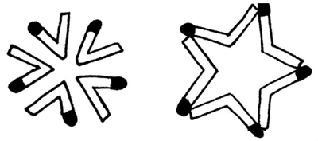
Куда делись чернила? Превращения
В пузырек с водой капните чернил или туши, чтобы раствор был бледно-голубым. Туда же положите таблетку растолченного активированного угля. Закройте горлышко пальцем и взболтайте смесь.
Она посветлеет на глазах. Дело в том, что уголь впитывает своей поверхностью молекулы красителя и его уже и не видно.

Делаем облако
Налейте в трехлитровую банку горячей воды (примерно 2,5 см.). Положите на противень несколько кубиков льда и поставьте его на банку. Воздух внутри банки, поднимаясь вверх, станет охлаждаться. Содержащийся в нем водяной пар будет конденсироваться, образуя облако.
Этот эксперимент моделирует процесс формирования облаков при охлаждении теплого воздуха. А откуда же берется дождь? Оказывается, капли, нагревшись на земле, поднимаются вверх. Там им становится холодно, и они жмутся друг к другу, образуя облака. Встречаясь вместе, они увеличиваются, становятся тяжелыми и падают на землю в виде дождя.

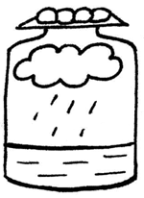

Рукам своим не верю
Приготовьте три миски с водой: одну - с холодной, другую - с комнатной, третью - с горячей. Попросите ребенка опустить одну руку в миску с холодной водой, вторую - с горячей водой. Через несколько минут пусть он погрузит обе руки в воду комнатной температуры. Спросите, горячей или холодной она ему кажется. Почему есть разница в ощущениях рук? Всегда ли можно доверять своим рукам?

Всасывание воды
Поставьте цветок в воду, подкрашенную любой краской. Понаблюдайте, как изменится окраска цветка. Объясните, что стебель имеет проводящие трубочки, по которым вода поднимается к цветку и окрашивает его. Такое явление всасывания воды называется осмосом.

Вареное или сырое?
Если на столе лежат два яйца, одно из которых сырое, а другое вареное, как можно это определить? Конечно, каждая хозяйка сделает это с легкостью, но покажите этот опыт ребенку - ему будет интересно.
Конечно, он вряд ли свяжет это явление с центром тяжести. Объясните ему, что в вареном яйце центр тяжести постоянен, поэтому оно крутится. А у сырого яйца внутренняя жидкая масса является как бы тормозом, поэтому сырое яйцо крутиться не может.

Что такое упругость?
Возьмите в одну руку небольшой резиновый мячик, а в другую - такой же по размеру шарик из пластилина. Бросьте их на пол с одинаковой высоты.
Как вели себя мячик и шарик, какие изменения с ними произошли после падения? Почему пластилин не подпрыгивает, а мячик подпрыгивает, - может быть, потому, что он круглый, или потому, что он красный, или потому, что он резиновый?
Предложите своему ребенку быть мячиком. Прикоснитесь к голове малыша рукой, а он пусть немного присядет, согнув ноги в коленях, а когда уберете руку, пусть ребенок распрямит ноги и подпрыгнет. Пусть малыш попрыгает, как мячик. Затем объясните ребенку, что с мячиком происходит то же, что и с ним: он сгибает колени, а мячик немного вдавливается, когда падает на пол, он выпрямляет коленки и подпрыгивает, а в мячике выпрямляется то, что вдавилось. Мяч упругий.
А пластилиновый или деревянный шарик не упругий. Скажите ребенку: "Я буду прикасаться рукой к твоей головке, а ты коленки не сгибай, будь не упругий".
Прикоснитесь к голове ребенка, а он пусть как деревянный шарик не подпрыгивает. Если колени не сгибать, то и подпрыгнуть невозможно. Нельзя же разогнуть коленки, которые не были согнуты. Деревянный шарик, когда падает на пол, не вдавливается, а значит, не распрямляется, поэтому он и не подпрыгивает. Он не упругий.

Понятие об электрических зарядах
Надуйте небольшой воздушный шар. Потрите шар о шерсть или мех, а еще лучше о свои волосы, и вы увидите, как шар начнет прилипать буквально ко всем предметам в комнате: к шкафу, к стенке, а самое главное - к ребенку.
Это объясняется тем, что все предметы имеют определенный электрический заряд. В результате контакта между двумя различными материалами происходит разделение электрических разрядов.

Танцующая фольга
Нарежьте алюминиевую фольгу (блестящую обертку от шоколада или конфет) очень узкими и длинными полосками. Проведите расческой по своим волосам, а затем поднесите ее вплотную к отрезкам.
Полоски начнут "танцевать". Это притягиваются друг к другу положительные и отрицательные электрические заряды.

Секретное письмо
Пусть ребенок на чистом листе белой бумаги сделает рисунок или надпись молоком, лимонным соком или столовым уксусом. Затем нагрейте лист бумаги (лучше над прибором без открытого огня) и вы увидите, как невидимое превращается в видимое. Импровизированные чернила вскипят, буквы потемнеют, и секретное письмо можно будет прочитать.

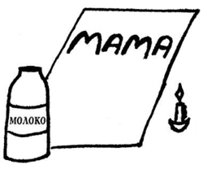
Тайный похититель варенья. А может, это Карлсон?
Измельчите карандашный грифель ножом. Пусть ребенок натрет готовым порошком себе палец. Теперь нужно прижать палец к кусочку скотча, а скотч приклеить к белому листу бумаги - на нем будет виден отпечаток узора пальца вашего малыша. Теперь-то мы узнаем, чьи отпечатки остались на банке варенья. Или, может, это прилетал Карлсон?

